4.2 Управление компьютером.
класс_____5______________
ф________________________
и_________________________

________ баллов из 16

- Впиши пропущенные слова. (4б)
Многие действия на компьютере начинаются с нажатия кнопки _________________, которая расположена на ____________________ ______________________.
Эта кнопка открывает _______________ меню компьютера, содержащее пункт «Программы», позволяющий ____________________ нужную ________________.
При запуске любой программы на компьютере открывается ее _______________. Основную часть __________________ занимает _____________________ ____________________.
Управлять программой можно, выбирая нужную команду из заранее заготовленных вариантов - ____________________________.
- Отметьте, что из перечисленного можно назвать «меню»? (1б)
Оглавление книги
Распорядок дня школьника
Расписание работы аптеки
Список блюд в школьной столовой
Репертуар городских театров
Расписание уроков

- Отметьте, как может быть представлено меню: (1б)
В графическом виде (картинками)
Числами
Словами
Звуками

- Соедините стрелками элементы окон и их названия (1б)
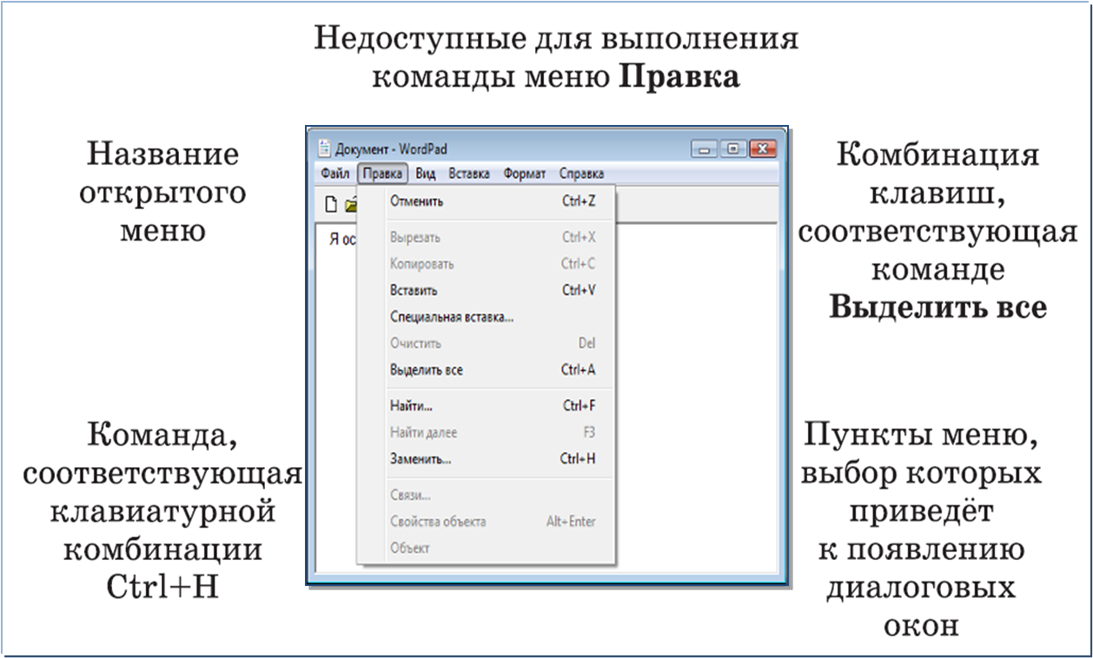

(1б)
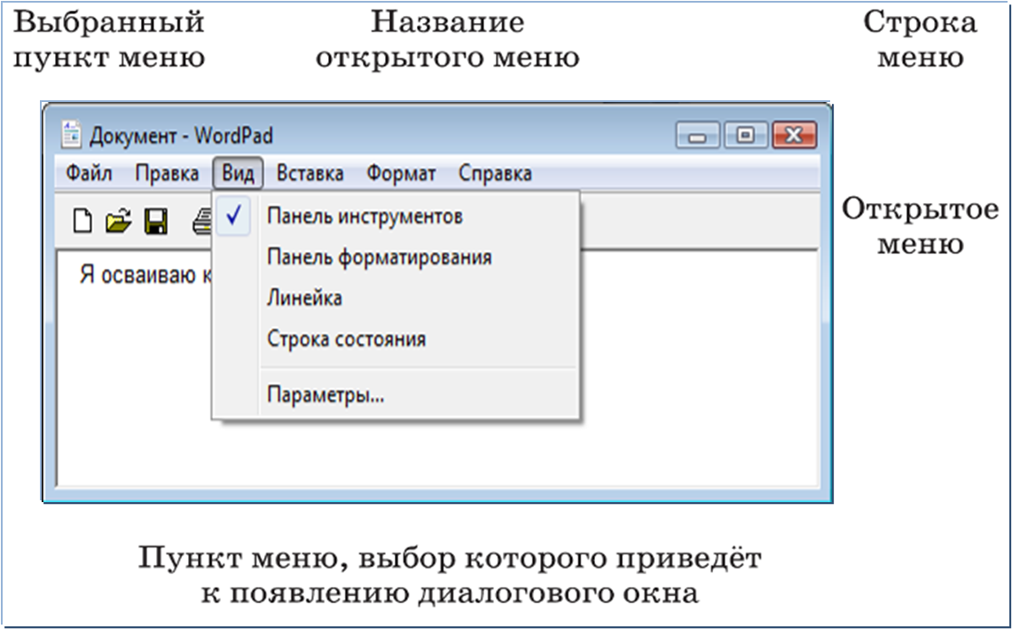

(1б)
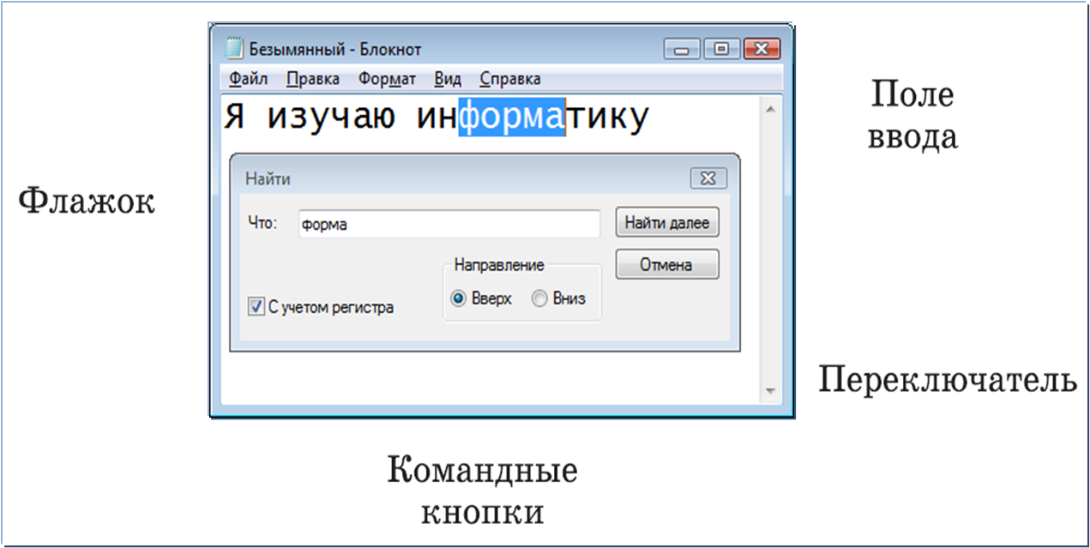

- Подпишите названия элементов окна (2б)

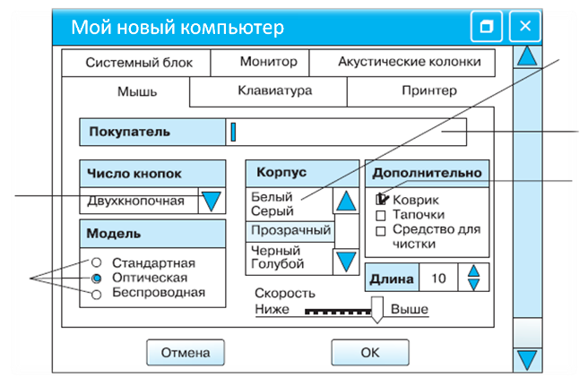

- Выбери из списка правильный ответ. (1б)
Почему в меню одни команды выделены черным цветом, другие — светло-серым?
Команду, выделенную светло-серым цветом, нельзя выполнять в открытой программе
Команда, выделенная черным цветом, более важная
Команда, выделенная светло-серым цветом, временно недоступна (неактивна)

- Разгадайте кроссворд «Управление компьютером» (4б)
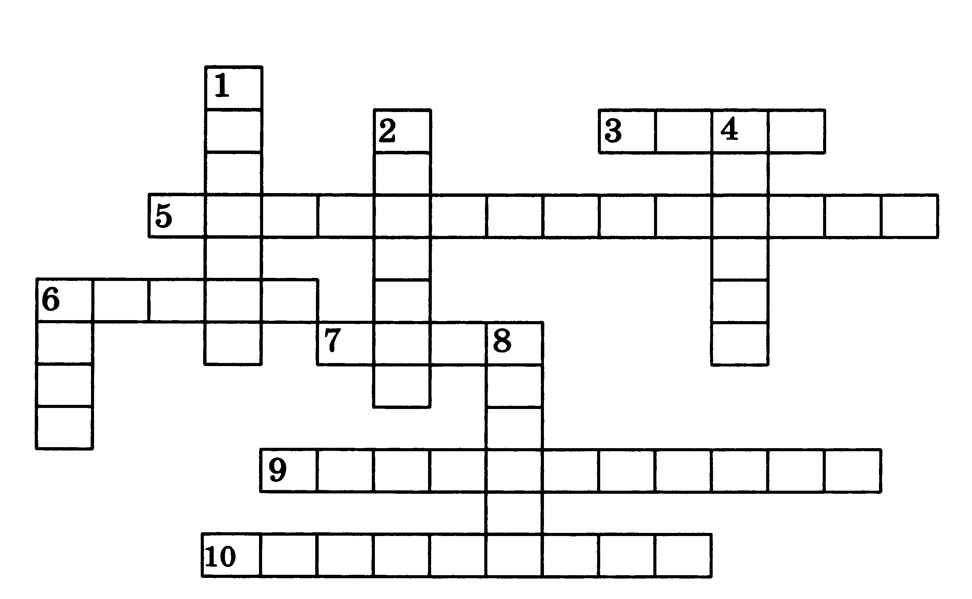
По горизонтали. 3. Как называется кнопка, которая находится в левом нижнем углу экрана во время работы компьютера? 5. Вид списка.
6. Устройство, позволяющее пользователю управлять положением курсора, указывать и выбирать объекты, отображаемые на экране.
7. Область экрана, в которой происходит работа с конкретной программой. 9. Вид меню. 10. Пункт главного меню, с помощью которого пользователь получает доступ к программам, установленным на его компьютере.
По вертикали. 1. Раздел в диалоговом окне. 2. Основная форма указателя мыши. 4. Перечень значений, из которых следует выбрать одно нужное. 6. Перечень заранее заготовленных вариантов команд, выбирая которые, можно управлять компьютером. 8. Кнопка закрытия диалогового окна без внесения выполненных изменений.

